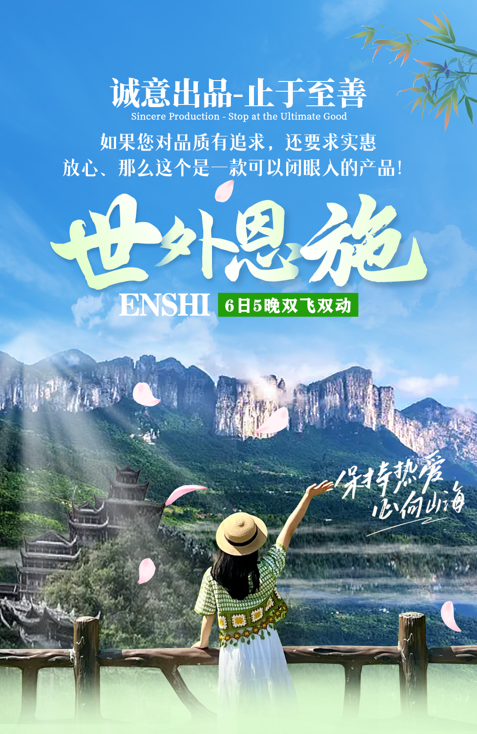
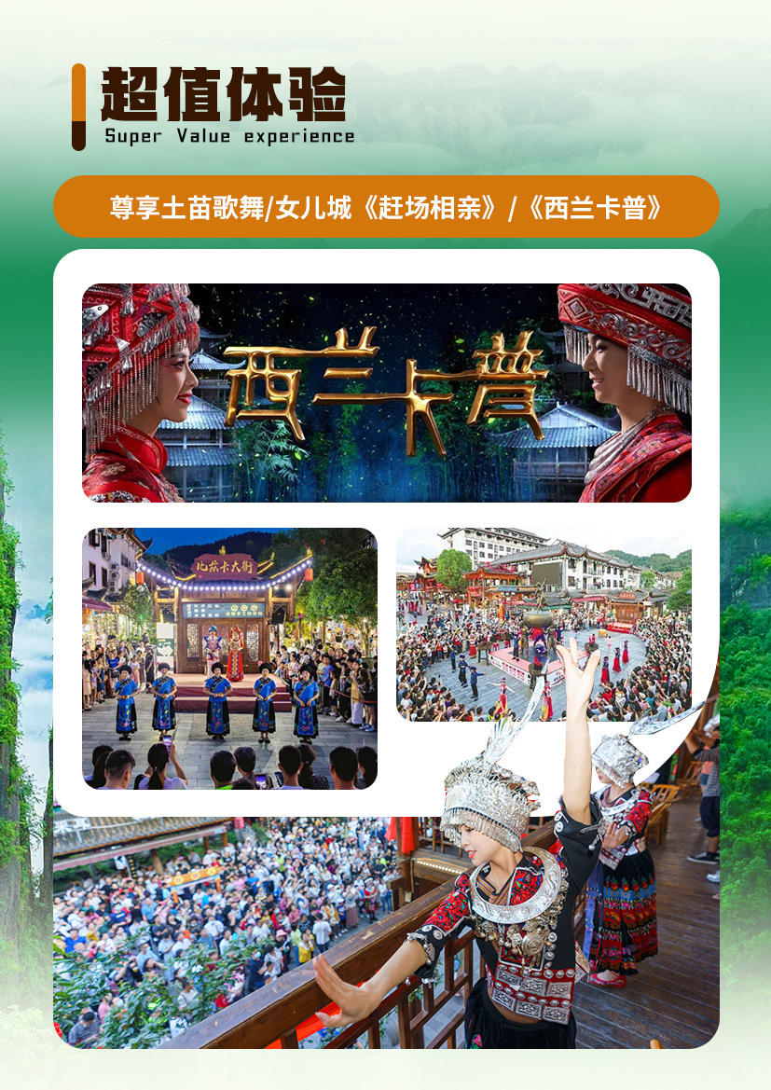
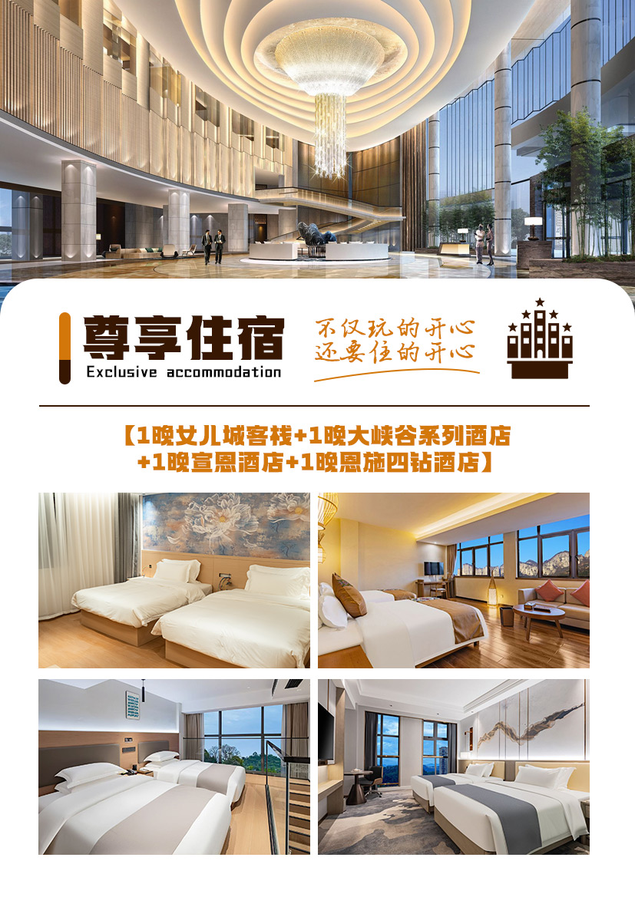
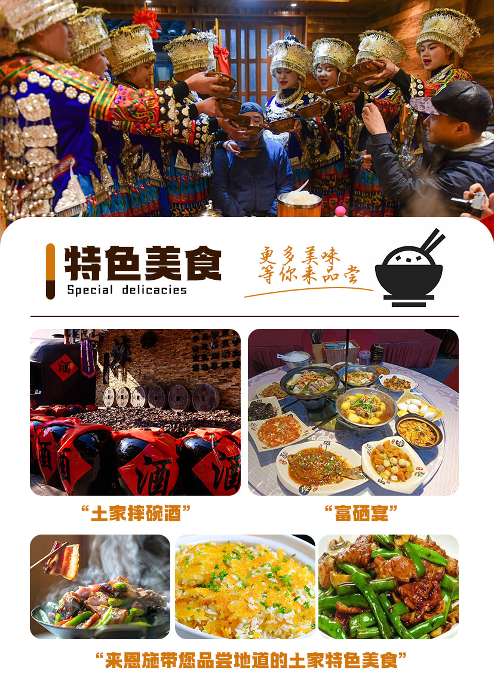

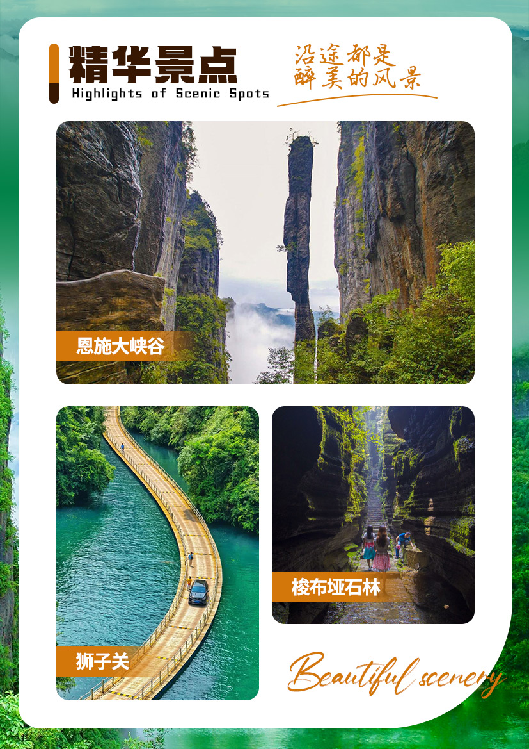
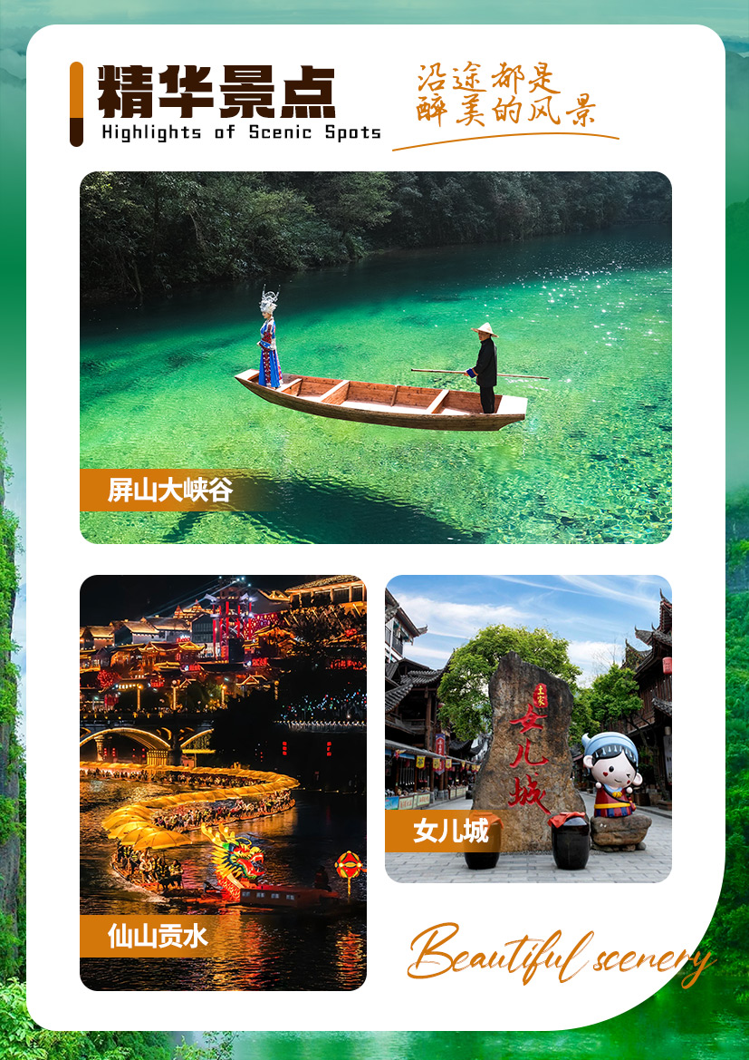
【世外恩施】
土家女儿城/屏山大峡谷/宣恩夜景（仙山贡水）/狮子关/梭布垭石林/恩施大峡谷全景/云龙河地缝七星寨/西兰卡普6日游
天数 | 行程安排 | 用餐 |  |  | 入住地区
D1 | 出发地武汉 | × | × | × | 武汉
D2 | 武汉恩施土家女儿城 | √ | × | × | 女儿城客栈
D3 | 屏山大峡谷宣恩夜景（仙山贡水） | √ | √ | × | 宣恩观景酒店
D4 | 狮子关梭布垭石林 | √ | √ | √ | 峡谷系列酒店
D5 | 恩施大峡谷全景云龙河地缝七星寨赠送西兰卡普 | √ | √ | × | 恩施
D6 | 恩施武汉出发地 | √ | × | × | 温馨的家
备注：行程安排在不减少景点情况下,导游在实际操作中根据情况可以灵活调整行程游览顺序
第一天 出发地→武汉 用餐/自理 住宿/武汉
出发地乘坐【航班待定】前往英雄之城—湖北武汉，后由专人送至酒店入住。
第二天 武汉→恩施→土家女儿城 用餐/早 住宿/女儿城客栈
早餐后，乘坐【车次待定】前往世界硒都——湖北恩施（这里是神秘的北纬30°，汇聚了壮丽的山水奇观、独特的土家风情）专人接站后入住酒店，办理入住后自行游览【恩施女儿城景区】土家女儿城合理且精心的谋划了整体建筑风格，仿古与土家吊脚楼相结合，完美的体现了土家族的民风民俗。土家女儿城囊括300家小商品，500间风情客栈，30家特色餐饮，40家美味小吃，8000平景观草坪，10000平综合运动中心以及全国首创室内情景剧场-女儿城大剧院，同时还拥有湖北省内最大的水上乐园。恩施土家最负盛名的特色民俗相亲活动-女儿会，也将永久落户土家女儿城！
行程结束后入住酒店休息
（温馨提示：女儿城表演以景区实际安排为准，若遇下雨等情况无法表演，敬请谅解，无法退任何费用；自由活动时间，请保管好随身携带物品、尊重当地民俗面貌注意人自身安全；景区内土家特色物品自愿收藏，不属旅行社购物，请谨慎消费）
第三天 屏山大峡谷→宣恩夜景（仙山贡水） 用餐/早/中 住宿/宣恩观景酒店
早餐后乘车前往鹤峰县【屏山风景区】（车程约 3 小时，游玩时间约 2-3 小时，屏山风景如画，那幽深地缝“一线天”、千尺飞瀑“二等岩”、令人遐想的“三姊妹尖”、易守难攻的“四大关口”、傲然屹立的“五尺门”、风雨沧桑的“六代”土司爵府、劈荆斩浪的“七丈五”、云海仙境“八卦岩”、田氏家族“九大诗人”，洞府和爵府之间的“十字街”、守护屏山的“百泉河”、美丽胜景“千古黑龙蛋”、内藏诗万卷的“万全洞”，这些人文旅游资源，这些古桃源胜景，无不蕴藏土家族浓厚的文化底蕴。峡谷溪水清澈见底，景区内乘坐小木船，体验悬浮之感，船行其中犹如太空飞船，午餐在农家乐品尝恩施土家菜。
后乘车前往宣恩【仙山贡水】被誉为恩施的洪崖洞 【墨达楼】（车程约2小时，游玩时间约1-1.5小时）墨达楼是按士家族皇城土司行宫所设计的土家传统冲天楼风格建筑而在土家族语中，“墨”即是天，而墨达就是通达天地的意思。大家如果从侧面观察，可以很明显的发现，墨达楼整体为五梯台进式建筑。墨达楼楼高共393米，总面积为3415平方米，共有85道门160根顶梁柱、500多扇雕花门窗等组成，于雄伟壮观中透出富丽、俊俏和神奇。游览后前往【文澜桥】宣恩是一个少数民族人口聚集的地方，其中土家族、苗族、侗族人口占多数。位于贡水河之上的风雨桥是侗族的特色建筑，侗族有三大宝：侗族大歌、侗族鼓楼、侗族风雨桥。“风雨桥”又名“花桥”、“文澜桥”，因能行人，又能遮风避雨，又称为“人行风雨桥”。桥下部为钢混结构，上部为全木质结构。整座桥采用了中国南方特有的穿斗式组合结构。风雨桥桥长80米，宽10米，高约26米。宣恩是中华诗词之县，所以在风雨桥的22对桥柱上都挂着这样的抱柱式楹联，黑底金字红印章，十分大气美观。桥的南北两面是砖石结构的门楼，门楼北侧外立着这对座式麒麟，在南侧还立着一对走式独角兽，它们都是古时的神兽，共同守护着风雨桥，晚餐自行品尝宣恩烤活鱼。
行程结束后入住酒店休息
温馨提示：
1、屏山未开园换腾龙洞景区，费用不退不补；
1、屏山峡谷独特的地理结构造就了其世间独一无二的美景，景区游览及效果受天气影响较大，如遇大雨天气景区无法游览，取消当天行程自由活动，退费 180 元/人，另无其他费用可退;
2、若遇暑期、假期、大旺季，屏山景区会错峰售票，旅行社以及导游根据当天实际进园时间来安排白天出发时间，请游客知悉，此项安排不接受任何投诉。
第四天 狮子关→梭布垭石林 用餐/早/中/晚 住宿/峡谷系列酒店
早餐后乘车前往游览《穿越寒冬拥抱你》拍摄地---【网红狮子关】（车程约 30 分钟，游玩约 2 小时）因有大小五座状似狮子的岩山而得名。五座雄狮扼守县境东南，狮子关是县城通往长潭河侗族乡、椿木营乡的要道，是宣恩古集镇之一。宣恩三大古关隘各具特色，与晓关和东门关相比，狮子关更幽深，显得变幻莫测。景区分为干峡谷观光带和水峡谷观光带，设有廊桥遗梦、猕猴水寨、狮吼瀑布、狮子口、金猫冲关、雄狮护关、一线天、狮吼岩、天坑瀑布等几十个旅游景点，自然与人文景观相得益彰，令人陶醉，中餐前往农家乐品尝恩施富硒宴。
后乘车前往【梭布垭石林】（车程约 1.5 小时，游玩约 2.5 小时），换乘景区交通车进入景区，梭布垭是央视《地理·中国》栏目三大地质奇观的拍摄地之一。也是湖南电视台《一路童行》拍摄地。据专家考证，梭布垭石林的形成和恩施大峡谷，腾龙洞一样，都是清江流域发育的一片喀斯特地貌带，经历复杂的地质构造运动，形成现在神秘莫测的龙鳞石、远古的石磬之音、四亿年的猛兽化石，成为央视《地理·中国》及考古专家深度聚焦的地质奇观。石林形成主要分为三个大的阶段：在距今四亿多年前，恩施地域仍然是一片汪洋，当时生活着很多古老的海洋生物，有三叶虫、草履虫、中华震旦角石等等。当这些生物死亡后混合着泥沙沉入海底，奥陶纪地层逐步形成，一直有中国“戴冠石林之首”的赞誉，是国家 4A 级风景区。它名字中的“梭布”是土家语“三个”的意思，“垭”意为高山大岭间的狭窄之地，合在一起，即指三个垭。而就在这样的垭口之处，遍布着无以计数的石林和石柱，它们有的形若雄鹰远眺，有的神似仙女回眸，有的又酷似朵朵莲花...所谓奇石林立、环环相连，不外如是。最令人惊叹的是，梭布垭虽是石林，却满眼绿色，那长在石缝中的草，立在石顶上的树，给千姿百态的奇石披上了一层厚厚的伪装，给人一种“不在其中走，哪知是石林”的错觉。晚餐品尝恩施特色餐
行程结束后入住酒店休息
第五天 恩施大峡谷全景→云龙河地缝七星寨赠→西兰卡普 用餐/早/中 住宿/恩施
早餐后乘车赴被专家誉为与美国科罗拉多大峡谷难分伯仲【恩施大峡谷】（包含；云龙河地缝景区、七星寨景区、两部分组成）换乘景交30元/人+地面缆车20元/人进景区【大峡谷云龙河地缝】（游览约1.5小时）行走悬崖绝壁，河流急湍、悬瀑飞溅，景观环境壮观优越。地缝两侧绝壁陡峭，一道道瀑布飞泻直下，缝底云龙河潺潺淌过，水质清澈见底，缝壁茂密的灌木相互掩映，斑斑阳光洒入缝中，以险、俊、奇、幽的自然景象、峰丛、峡谷栈道、千层岩、绝壁等~！（小蛮腰观光垂直电梯30元自愿自理）；中餐自带简餐或自行品尝景区内的小吃。
中餐后前往【大峡谷七星寨】（游览时间约2.5-3小时）索道上行105/人自愿消费，或步行前往观赏峡谷中的百里绝壁、千丈悬崖、绝壁栈道、傲啸独峰、原始森林、远古村寨、大峡谷梯田等景点美不胜收，经典景观：龙门石林、一线天、绝壁栈道、一炷香、天路等。大中小龙门峰林、后山独峰、朝东岩绝壁等组成。后游览“地球最美丽的伤痕”、“世界地质奇观、下山手扶电梯30/人自愿消费，喀斯特地形地貌天然博物馆。晚餐农家乐品尝恩施富硒宴。
后前往中化中心观看歌舞表演，整场大秀以“西兰卡普”为主线赋予民族特色专属的历史文化载体属性，以“一条清江河、一座武陵山、一段刻骨情、一幅幸福锦”作为创作核心，通过演绎以土家族为代表的各民族兄弟，用真心和真情化作金丝银线，共同编织美好幸福生活的精彩故事，表达了土家人民热爱家乡、崇尚自然、勤劳热忱的情怀，同时也体现了他们对家乡民族文化遗产、绿水青山的执着守望。
行程结束后入住酒店休息。
第六天 厦门→出发地 用餐/早 住宿/温馨的家
早餐后乘坐【车次待定】前往武汉，后适时送站前往车站返程，返回温馨的家，结束愉快的恩施之旅！
报名时请如实告知是否为失信人，客人因失信人原因造成的所有损失（机票、车位、导服）由客人自行承担！！！
备注：由于客人报名时间及报名方式不同，导致报名价格不同；若客人在旅途中私自比较价格，引起不必要的投诉，我司不予处理并需当场补齐出团前优惠的差额！感谢您的理解与配合！
☆☆接待标准☆☆
1、门票：含行程所列景点大门票预约及景区必消交通（游客必须携带二代身份证，或户口本），70岁周岁
以上及有效残疾证退门票费用合计100元/人，60-69周岁及有效学生证件退门票费用合计50元/人，门票按照旅行社协议价核算而非景区挂牌价，故门票优免不以景区挂牌价为参考标准。
2、车：19 座仿考（如人数低于 8 人则升级为 9 座商务车司机兼向导），保证一人一正座，接送站为普通车（专业接送站工作人员）；
3、餐：全程含 4 正餐，早餐为酒店占床赠送，正餐十人一桌、八菜一汤、不含酒水，人数不足则菜品相应增减、餐不用不退。
4、导游：行程所列景点游览过程中，专职中文导游服务（注：含 6 人及以下安排司机兼任向导，负责协助拿票不进景区）
5、保险：含旅行社责任险（强烈建议游客购买旅游意外险）
☆☆儿童接待标准☆☆
1.2M以下儿童仅含当地旅游车位及向导服务和半餐，其他产生任何费用现付。注：根据运管部门
的相关规定，凡带儿童出团旅游的游客，不管多大的小孩必须占座位！报团的时候请告知旅行社
是否有小孩跟随，如有隐瞒，司机发现超载拒绝驾驶，同时有权请客人下车！
☆☆费用不含☆☆
自愿自理：大峡谷七星寨上行索道 105 元/人（自愿自理，建议乘坐）、大峡谷七星寨下行电梯30 元/人、大峡谷地缝小蛮腰 30 元/人；梭布垭石林山海经 68 元/人；屏山悬浮船拍照 20 元/人起;宣恩竹筏 90 元/人，贡秀 138 元/人等行程中未提及的费用，
2、因旅游者违约、自身过错、自身疾病等自身原因导致的人身财产损失而额外支付的费用；
3、全程入住酒店产生的单房差费用；
4、旅游意外保险及航空保险（建议旅游者购买）；
5、因交通延误等意外事件导致的额外费用；
6、儿童报价以外产生的其他费用需游客自理；
7、不占床位游客不含早餐，不含单房差。
☆☆参考酒店☆☆
1晚女儿城客栈+1晚大峡谷系列酒店+1晚宣恩酒店+1晚恩施四钻酒店
女儿城参考：纽宾凯女儿城店、巴楚客栈、土家客栈、艺术酒店、巴人客栈或同级
大峡谷酒店参考：女儿寨、峡谷风情、峡谷明珠、花筑女儿湖、归巢山居或同级
宣恩酒店参考：锦江都城、金源国际酒店、亚悦酒店、全季酒店、维也纳酒店、今典君澜酒店或同级别其他酒店
恩施市区参考：盛格丽、纽宾凯国际、轩宇、紫荆、住景、华美达、怡程、万达美华、万华同级如有政府征用或大型活动控房则入住同级别酒店。
全程双人标间（一人一天一床位，酒店不提供三人间，若产生单男单女单房差自理）；若一大带一小报名，应该补房差，游客入住酒店时，酒店均需收取一定押金（按照酒店不同标准，每人100-300元不等）
☆☆特别提醒☆☆
★参团限制：
1、疾病患者（传染性病、心脑血管病、呼吸系统病、精神病、严重贫血和低血糖等）、孕妇及行动不便的、大中型手术的恢复期的、75 周岁以上的老人谢绝报名。
2、依据本线路的特点，60 岁-75 岁的老人，报名时需提供适合本次旅游的《健康声明》及《旅行社免责书》组团社跟游客签订！
★注意事项：
1、报名前请来电确认余位；
2、报名时请提供客人准确的身份证复印件。
3、火车票：出票成功后，若发生退票、改签，如若产生费用，客人自行承担，收费标准以火车站执行标准为准！另我社需收取开票手续费（具体收费标准以实际出票为准）
4、退团/改期地接损失： 报名成功后，合同一旦签订，我社即正式安排接待操作，酒店费用、车费、餐费及门票等已提前支付！若发生退团/改期，我社将根据实际情况收取相应地接损失或全部地接损失，具体以我社核实后，告知为准！
以上违约条款，请仔细阅读，如有异议，请勿报名！
☆☆温馨提示☆☆
1、以上专线为散客拼团，团队过程中可能会出现等人等车情况，烦请您多多包容与理解！
2、遇人力不可抗拒的因素（自然灾害、政府行为等）或不可归责于旅行社的意外情况（天气变化、道路堵塞、列车航班晚点等），在不影响景点游览时我社将保留调整行程先后顺序的权利。因变更而产生的费用由游客承担，客人因为自身原中途离团，不退任何费用。
3、因不可抗拒原因导致的火车、公路、轮船延误、滞留；或因旅游旺季各景点、车站、餐厅人流量过大等客观因素导致的拥挤、等候时间过长，无法按原计划安排行程而造成的一切损失及后果，本公司不承担任何费用和法律责任。
4、请您在预订时务必提供与有效证件一致的准确的、完整的个人身份信息，以免带来不必要的经济损失。请随身带好自己的身份证原件，儿童带好户口本原件。机票一经开出不得签转、更改、退票；火车票若退票，由客人自行持身份证去火车站退票。
5、请备好个人常用药品（如创可贴、消炎药、感冒药、晕车药等），行程中凡公共场所的商店请游客谨慎购物，以上行为属个人行为，旅行社不承担因此造成的任何责任。
6、旅游途中请听从导游人员安排，配合司机、导游工作。团友之间相互关照，少数服从多数。自由活动时请注意人身及财产安全。乘船、漂流景点游览时应注意个人及随身携带物品的安全，尤其谨防贵重物品（相机、钱包、手机等）被水浸泡。请游客根据导游告知的集合时间，准时抵达集合地点，以防错过游览下一个景点的时间
7、在游览过程中，对我社安排的各项服务，如有投诉、意见、建议等请及时在当地提出，以便我们积极配合处理！如在当地没有解决的投诉，我社也会当地备案，当地未备案的投诉视为无效投诉。如接待过程中未提出异议，则视为满意，回团后恕不再接受投诉。请认真填写游客意见反馈表，此为处理投诉主要依据，不受理与意见反馈表不一致的投诉。
8、恩施地为少数名族聚集地，请尊重当地个人信仰和风情文化及风俗习惯。峡谷内有些地方有积水，注意不要嬉戏打闹，请做好防滑、有水滴落的准备。女儿城婚嫁表演秀由女儿城特别演出，如遇下雨等其他因素不能举行，则取消活动，游客不得以此投诉。
9、在不减少景点的情况下，旅行社有权更换游览景区的顺序。
10恩施团队旅游是集体活动，集体出发、集体返回，请遵守时间，以免耽搁其他团友，任何人不得逾期或滞留不归。
注意事项：
团队酒店由我社安排，旺季房源紧张情况下，会安排我社推荐酒店或同级标准，如指定酒店則一团一议；
有效身份证件：游客出发时必须携带有效身份证件（身份证），如因个人原因没有带有效身份证件造成无法办理入住，手续造成的损失，游客自行承担责任；
未成年人保护：旅行社不接受未满十八周岁、不具备完全民事行为能力的未成年人单独参团，在未成年人要求单独参团的情况下，必须有其监护人亲自签署合同方可参团，监护人有义务告之未成年人旅途中的安全防范工作及注意事项。
以上行程为参考行程，我社保留因航班、交通等原因而导致行程变化，而对出团日期、行程顺序等做适当调整的权利
自由活动期间，旅行社不安排车出行，请保管好自己的证件及随身物品，贵重物品请妥善保管，注意人身安全。
为了确保旅游顺利出行，防止旅途中发生人身意外伤害事故，请旅游者在出行前做一次必要的身体检查，年龄在70岁以上的游客请组团社签定《旅行社免责承诺书》。如存在下列情况，请勿报名：A、传染性疾病患者，如传染性肝炎、活动期肺结核、伤寒等传染病人；B、心血管疾病患者，如严重高血压、心功能不全、心肌缺氧、心肌梗塞等病人；C、脑血管疾病患者，如脑栓塞、脑出血、脑肿瘤等病人；D、呼吸系统疾病患者，如肺气肿、肺心病等病人；E、精神病患者，如癫痫及各种精神病人；F、严重贫血病患者，如血红蛋白量水平在50克/升以下的病人；G、大中型手术的恢复期病患者；H、孕妇及行动不便者；
70周岁以上旅行社免责承诺书
本人及家属（子女）特此承诺：本人姓名： ，性别： ，公民身份号码： ，自愿参加 团，前往 年 月 日至 年 月 日的 游，本人身体健康状况良好，无任何重大疾病，没有隐瞒自身健康的真实情况，本人及家属（子女）仔细阅读了该行程，并已完全了解和理解贵社接待人员告知的注意事项，保证本人的身体情况能够顺利参加此次旅游的行程及安排，如果在旅游的过程中，因本人自身身体原因所产生的生命财产安全意外事件的后果及所有相关法律责任，由本人及家属（子女）自行承担，均与贵旅行社及导游人员无关。
备注：凡年满70周岁以上（含70周岁）的老年人必须如实填写本《旅行社免责承诺书》。

承诺人签字： 签字日期：

家属（子女）签字： 签字日期：

证明人签字： 签字日期：

